Gestión de Trámites

Especificación de Caso de Uso de Sistema: CU.12.01 Gestionar Solicitudes

Versión 1.0

29/12/2011

Histórico de Versiones

|  |  |  |  |
| --- | --- | --- | --- |
| **Fecha** | **Versión** | **Descripción** | **Autor** |
| 29/12/2011 | 1.0 | Creación del documento | Patricia Vázquez Montellano |
|  |  |  |  |
|  |  |  |  |
|  |  |  |  |
|  |  |  |  |

Tabla de Contenido

1 Introducción 4

1.1 Objetivo 4

1.2 Definiciones, acrónimos y abreviaturas 4

1.3 Referencias 4

1.4 Diagrama de Casos de Uso 4

2 CU.12.01.01 – BuscarSolicitudes 5

2.1 Descripción Breve 5

2.2 Actores 5

2.3 Condiciones Previas 5

2.3.1 El usuario deberá iniciar sesión en el sistema. 5

2.3.2 El usuario deberá ubicarse en la pantalla indicada. 5

2.4 Flujo de Eventos 5

2.4.1 Flujo Básico 5

2.5 Flujos alternos 5

2.6 Condiciones Posteriores 5

2.7 Diagrama 6

2.8 Observaciones 6

3 CU.00.01.02 – Generar Reporte 7

3.1 Descripción Breve 7

3.2 Actores 7

3.3 Condiciones Previas 7

3.3.1 El usuario deberá iniciar sesión en el sistema 7

3.3.2 El usuario deberá ubicarse en la pantalla indicada 7

3.4 Flujo de Eventos 7

3.4.1 Flujo Básico 7

3.5 Flujos alternos 7

3.6 Condiciones Posteriores 7

3.7 Diagrama 8

3.8 Observaciones 8

4 Firmas de elaboración, revisión y aprobación 8

Especificación de Caso de Uso de Sistema: CU.12.01 Gestionar Solicitudes

# Introducción

## Objetivo

El presente producto tiene como objetivo definir el proceso de Búsqueda y Generación de Reportes de las Solicitudes emitidas dentro del sistema de Gestión de Trámites.

## Definiciones, acrónimos y abreviaturas

N/A

## Referencias

* 5_7_2_A15F1_DSTVIS Documento de Vision.docx.
* 5_7_2_A15F2_DSTDER Especificación de Requerimientos.docx.
* DSTMSG-MensajesDelSistema.docx.

## Diagrama de Casos de Uso

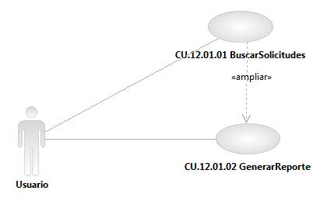

Especificación de Casos de Uso de Sistema: CU.12.01.01-BuscarSolicitudes

# CU.12.01.01 – BuscarSolicitudes

## Descripción Breve

El usuario genera la búsqueda de solicitudes dentro del sistema de Gestión de Trámites.

## Actores

Todos los roles dados de alta podrán realizar las consultas de las solicitudes dentro del sistema de Gestión de Trámites. Al conjunto de los actores en lo subsecuente se les denominará USUARIO.

## Condiciones Previas

### El usuario deberá iniciar sesión en el sistema.

El usuario inicia una sesión en el sistema introduciendo el nombre de usuario y contraseña.

### El usuario deberá ubicarse en la pantalla indicada.

El usuario deberá seleccionar la opción “Reportes” del menú principal de modo que las opciones anidadas se expandan, luego deberá seleccionar la opción “Solicitudes”, al realizar esto, el sistema presentará al usuario la pantalla con la opción seleccionada.

## Flujo de Eventos

### Flujo Básico

| **Flujo Básico** | | | |
| --- | --- | --- | --- |
| **Usuario** | | **Sistema** | |
| 01 | El caso de uso inicia cuando introduce los criterios de búsqueda y selecciona la opción “Buscar”. | 02 | Muestra mensaje de procesamiento.  Ver documento DSTMSG-MensajesDelSistema.docx (mensaje MSG26).  Si el sistema encuentra datos:  Muestra los datos del filtro indicado por el usuario.  Si el sistema no encuentre datos del filtro indicado:  Muestra un mensaje. Ver documento DSTMSG-MensajesDelSistema.docx (mensaje MSG27).  Ir al punto 03. |
| 03 | Fin del caso. |  |  |

## Flujos alternos

No aplica.

## Condiciones Posteriores

No aplica.

## Diagrama

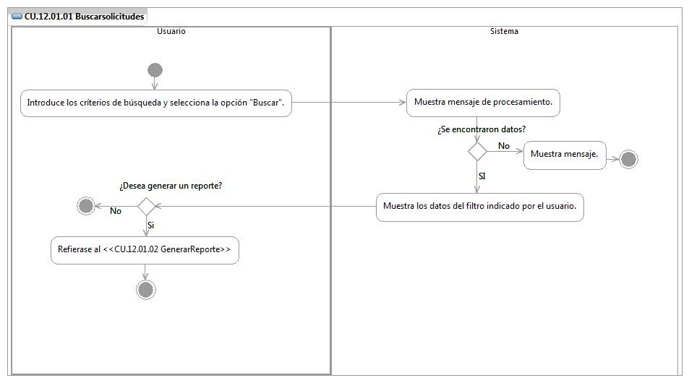

## Observaciones

|  |  |
| --- | --- |
| **Fecha** | **Observaciones** |
|  |  |

Especificación de Casos de Uso de Sistema: CU.00.01.02-GenerarReporte

# CU.00.01.02 – Generar Reporte

## Descripción Breve

El usuario genera reporte con el listado de las solicitudes emitidas conforme a la búsqueda realizada dentro del sistema de Gestión de Trámites.

## Actores

Todos los roles dados de alta podrán realizar las consultas de las solicitudes dentro del sistema de Gestión de Trámites. Al conjunto de los actores en lo subsecuente se les denominará USUARIO.

## Condiciones Previas

### El usuario deberá iniciar sesión en el sistema

El usuario inicia una sesión en el sistema introduciendo el nombre de usuario y contraseña.

### El usuario deberá ubicarse en la pantalla indicada

El usuario deberá seleccionar la opción “Reportes” del menú principal de modo que las opciones anidadas se expandan, luego deberá seleccionar la opción “Solicitudes”, al realizar esto, el sistema presentará al usuario la pantalla con la opción seleccionada.

## Flujo de Eventos

### Flujo Básico

| **Flujo Básico** | | | |
| --- | --- | --- | --- |
| **Usuario** | | **Sistema** | |
| 01 | El caso de uso inicia cuando selecciona la opción de “Reporte”. | 02 | Muestra pantalla con el listado de reportes a generar en el módulo. |
| 03 | Selecciona nombre del reporte a generar. |  |  |
| 04 | Selecciona el icono de formato en el que requiere salga el reporte. | 05 | Muestra mensaje de procesamiento.  Ver documento DSTMSG-MensajesDelSistema.docx (mensaje MSG26).  Crea y presenta el reporte. |
| 06 | Fin del caso |  |  |

## Flujos alternos

No aplica.

## Condiciones Posteriores

No aplica.

## Diagrama

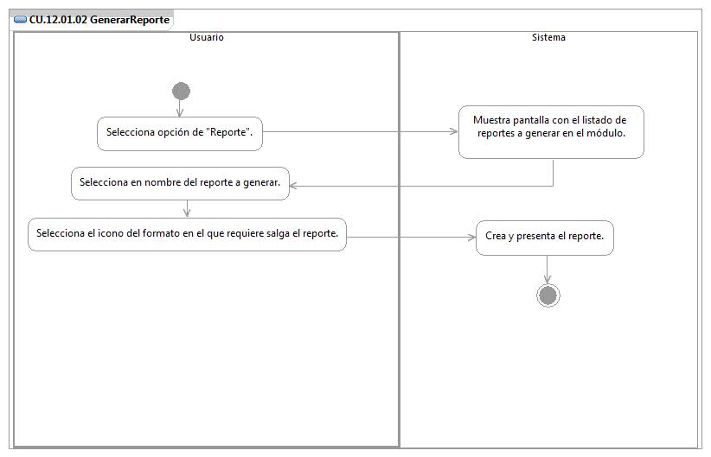

## Observaciones

|  |  |
| --- | --- |
| **Fecha** | **Observaciones** |
|  |  |

# Firmas de elaboración, revisión y aprobación

| **Elaboró** | **Revisó** | **VoBo** |
| --- | --- | --- |
|  |  |  |
| Patricia Vázquez Montellano  Analista | Jaime Enrique Suárez Romero  Líder de Proyecto | Germán Zamorano Aguilar  Director General Adjunto de Innovación y Desarrollo Tecnológico |